Клас 11
Предмет Історія України
Вчитель Чередниченко Н.В.
Електронна адреса nataliya_981@ukr.net

Контрольна робота № 1
з теми «Україна в повоєнний період».
Рівень І
1. Коли відбулася Ялтинська конференція?
А 1943 б 1944 в 1945 г 1946
2. Операція «Вісла була проведена в:
А)1945р; Б)1946р В) 1947р Г)1948р
3. До 1950 р УПА очолював:
А)Р.Шухевич; Б)В.Кук; В)А.Мельник; Г)С.Бандера
4.Формування території України було остаточно завершено:
А)1939р; Б)1945р В)1951р Г)1954р
5. Ініціатором Львівського собору був:
А)А.Шептицький; Б) Й.Сліпий ; В)Г.Костельник; Г)М.Хрущов
6. В якому році було включено Кримську обл.. до складу УРСР?
А 1954 б 1946 в 1950 г 1957
Рівень ІІ
Дайте відповіді на питання.
7. Наступник Андрея Шептицького….
8. Період, коли УГКЦ діяла в підпіллі…
9. Де виникла «Ініціативна група з возз’єднання греко-католицької церкви з православною церквою»? .
ІІІ рівень
10.Охарактеризуйте рівень життя населення в післявоєнні роки.Які чинники впливали на нього?

Контрольна робота № 2 «Україна в період десталінізації (1953-1964 рр.)»

І рівень
1. На якому з’їзді КПРС та коли була виголошена доповідь «Про культ особи Й.Сталіна та її наслідки»?
А) ХХІ з’їзд, 1954 р.
Б) ХХ з’їзд, лютий 1956 р.
В) ХІХ з’їзд, лютий 1956 р.
Г) Х з’їзд, березень 1953 р.
2. Було проголошено 3 «надпрограми» економіки у час правління М.Хрущова в СРСР, якими вони були?
А) посів зернових, заготівля овочів і фруктів, посів кукурудзи
Б) освоєння цілинних і перелогових земель Казахстану, Сибіру і Алтаю, заготівля зернових культур, «надпрограма» у тваринництві
В) освоєння цілинних і перелогових земель Казахстану, Сибіру і Алтаю, посів курурудзи, «надпрограма» у тваринництві
Г) не існувало таких «надпрограм»
3. Політ Ю.Гагаріна у космос відбувся у…
А) 1953 р.
Б) 1963 р.
В) 1961 р.
Г) 1951 р.
3. Коли було засновано Українську робітничо-селянську спілку та хто її очолив?
А) 1959 р., Левко Лук’яненко
Б) 1976 р., В’ячеслав Чорновіл
В) 1956 р., Левко Лук’яненко
Г) 1959 р., Микола Руденко
4. У липні 1963 р. на посаду першого секретаря ЦК КПУ було обрано...
А) М. Підгорного
Б) В.Щербицького
В) П. Шелеста
Г) Левка Лук’яненка
5. У 1954 році відбулась знакова для УРСР подія: яка і на честь якої події вона відбулась?
А) утворення Української Гельсінської спілки на честь 300-річчя возз’єднання України з Росією
Б) утворення першої української партії – Української Республіканської партії на честь дня народження Т.Г.Шевченка
В) передання Кримського півострова до складу УРСР, на честь 10 – річчя визволення України від німецьких загарбників
Г) передання Кримського півострова до складу УРСР, на честь 300- річчя возз’єднання України з Росією
6. Одним з позитивних зрушень для селян було….
А) надання паспортів селянам та можливість поїхати на навчання чи роботу до міста
Б) надання пенсій
В) підвищення заробітної плати у 10 разів
Г) ніяких зрушень не було
ІІ рівень
- Встановити відповідність між видатними постатями та їх діяльністю:
А) П.Шелест
Б) Іван Дзюба
В) С. Корольов
Г) Л.Берія
Д) Василь Симоненко

- Український поет, «лицар українського відродження»
- Автор праці «Інтернаціоналізм чи русифікація»
- Перший секретар ЦК КПУ з 1963 р.
- Український конструктор, завдяки ньому відбувся політ у космос у 1961 р.
- Очолював органи держбезпеки СРСР у часи Й.Сталіна

ІІІ рівень
- Опишіть стан промисловості та сільського господарства у 50- х рр. ХХ ст.. Які були зрушення та результати політики М.Хрущова?
9.. Хто такі шістдесятники? Яка їх мета, форми протесту? Яких представників цього руху можна назвати?

Контрольна робота № 3 «Україна в період загострення кризи радянської системи»
- Укажіть період перебування на посаді першого секретаря ЦК КПУ П. Шелеста
А. 1963—1972 рр.
Б. 1965—1975 рр.
В. 1961—1970 рр.
Г. 1959—1965 рр.
2. Хто був автором статті «Інтернаціоналізм чи русифікація?»?
А. Л. Лук’яненко
Б. В. Чорновіл
В. М. Руденко
Г. І. Дзюба

3. Хто очолював Українську громадську групу сприяння виконанню Гельсінських угод?
А. Л. Лук’яненко
Б. П. Григоренко
В. М. Руденко
Г. І. Кандиба
4. Якою була головна мета прийняття навесні 1982 р. Продовольчої програми?
А. забезпечити суттєве зростання виробництва сільськогосподарської продукції
Б. перейти від екстенсивного до інтенсивного шляху розвитку сільського господарства
В. запровадити в сільському господарстві обмежені ринкові відносини
Г. поступово ліквідувати колгоспно-радгоспну систему

5. Продовжте речення
- Олесь Гончар зазнав цькування через ….
- Причиною виникнення УГГ було…
- Книга П. Шелеста «Україно наша Радянська» була розкритикована через….

6. Установіть відповідність між особою та фактом її біографії (Правильна відповідь 1 б):
1. С. Параджанов | А – редактор журналу «Український вісник».
2. М. Руденко | Б – помер у тюремній лікарні в Ленінграді (відмовили нирки).
3. В. Марченко | В – керівник Української громадської групи сприяння виконанню Гельсінкських угод.
4. В. Чорновіл | Г – режисер кінофільму «Тіні забутих предків».
 | Д – генерал Радянської Армії.

7. Напишіть історичний портрет особи, зображеної на фото
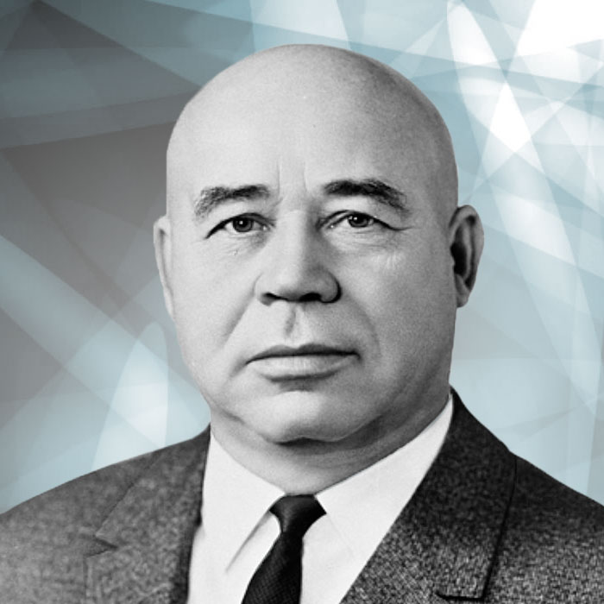

Контрольна робота № 4 « Становлення України як незалежної держави. Творення нової України».

- На якій книзі, крім Конституції і Акта проголошення незалежності України, урочисто присягають Президенти України?

Кобзар
Пересопницьке Євангеліє
Остромирове Євангеліє
Острозька Біблія

2. Встановити послідовність правління Президентів України
А Б В Г Д
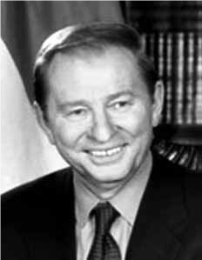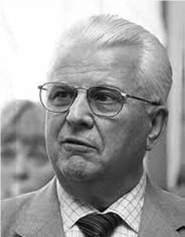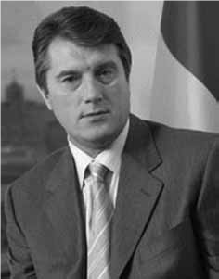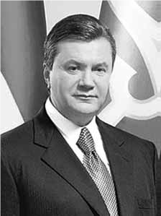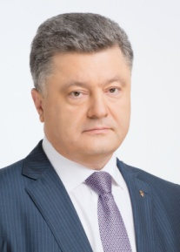
- Кого із зображених Президентів України двічі обирали на цю посаду? (1б)

- Визначте результат Харківських угод

Чорноморський флот Росії до 2042 р. продовжував базування у Криму

Чорноморський флот Росії до 2022 р. продовжував базування у Криму

Україна отримувала знижку на природний газ у розмірі 150 дол. за тисячу кубічних метрів

Україна отримувала знижку на природний газ у розмірі 50 дол. за тисячу кубічних метрів

- Яка країна разом з Україною проводила чемпіонат Європи з футболу

Польща Угорщина

Словаччина Румунія

- Яка акція стала першою спробою організації опору політиці В. Януковича? Яка акція стала першою спробою організації опору політиці В. Януковича?

мовний майдан

революція на граніті

податковий майдан

євромайдан

7."Революція гідності" відбувалася у період

листопад 2013 — лютий 2014

листопад 2013 — березень 2014

жотень 2013 — лютий 2014

жовтень 2013 — березень 2014

- Хто став основною соціальною верствою, що взяла участь у "Євромайдані"?

студенти

шахтарі

селяни

робітники різних професій

- Що стало поштовхом до початку Євромайдану?

будівництво на майдані Незалежності готелю

вихід України з РЄ і СОТ

відмова від підписання Угоди про асоціацію з ЄС

Харківські угоди з РФ щодо Чорноморського флоту

- 2014 рік — це рік, коли Україна

вступила до Світової організації торгівлі (СОТ)

приєдналася до програми НАТО «Партнерство заради миру» приєдналася до програми НАТО «Партнерство заради миру»

підписала Угоду про асоціацію з Європейським Союзом (ЄС)

стала членом Ради Європи (РЄ)

- Президент України, за правління якого було підписано Угоду про асоціацію з ЄС:

В Зеленський

В.Ющенко

П.Порошенко

В. Янукович

- Назва документів про тимчасове перемир'я у війні на Сході Україні:

Будапештський меморандум

Нормандська декларація

Київський договір

Мінські угоди

